ВОПРОСЫ «Красная книга Курганской области»

1. Известно, что через территорию Курганской области проходит пролетный путь очень редкого вида гусеобразных, включенного в Красную книгу России, Красный список МСОП и Красную книгу Курганской области - пискульки. Зачастую пискульки летят совместно с белолобыми гусями и крайне редко - отдельными небольшими стайками. Основная причина резко сокращающейся численности — это охота. Из-за большого сходства с белолобым гусем немногие охотники способны различать эти виды. Но всё же есть ряд признаков, которые позволяют надёжно отличать эти виды друг от друга. Определите под какими номерами летят пискульки в стае белолобых гусей.

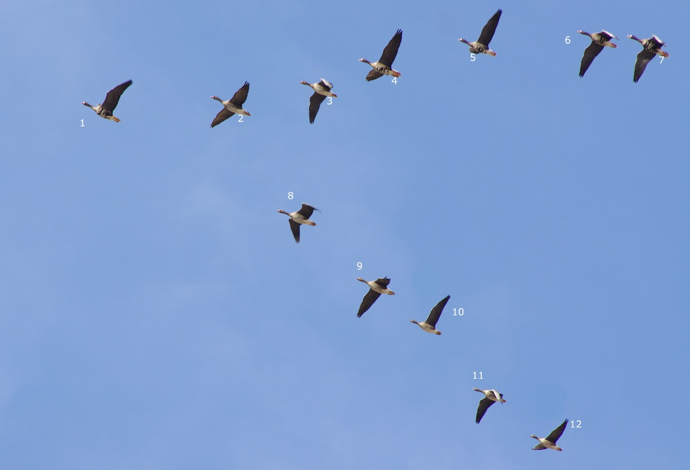

1) 1, 4, 5, 6, 7
2) 3, 5, 10, 11, 12
3) 2, 3, 8, 9,10, 11, 12
4) 2, 3, 5, 10, 11

2. В прошлом и этом году на территории Курганской области был отмечен редчайший представитель Утиных, включенный в Красную книгу Российской Федерации и Красную книгу Курганской области, – савка. До получения данных от орнитологов считалось, что на территории региона уже нет местного гнездового населения этого вымирающего реликтового вида. Вероятно, по этой причине большинство охотников не знают как выглядит савка. В прошлом году «по ошибке» охотника несколько особей были незаконно добыты. Добыча савки – вида, включенного в Красную книгу Российской Федерации, влечет за собой уголовную ответственность по статье 258 Уголовного кодекса Российской Федерации, а также иск в размере от 50 тыс. руб. Поэтому знание основных видовых признаков для охотников обязательно. Проверьте себя, определите среди представителей утиных савку.
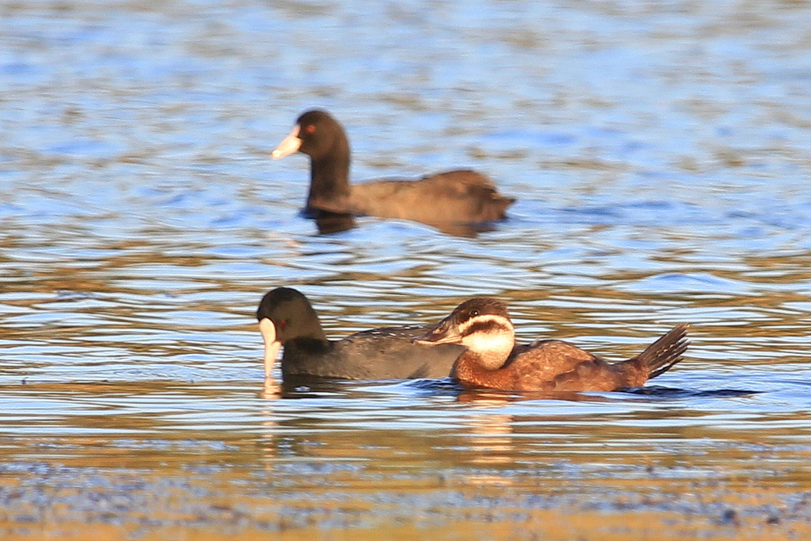  1. | 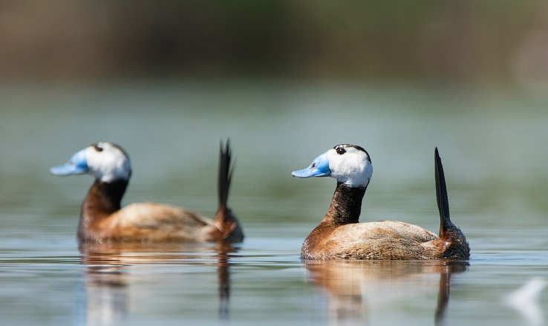  2.
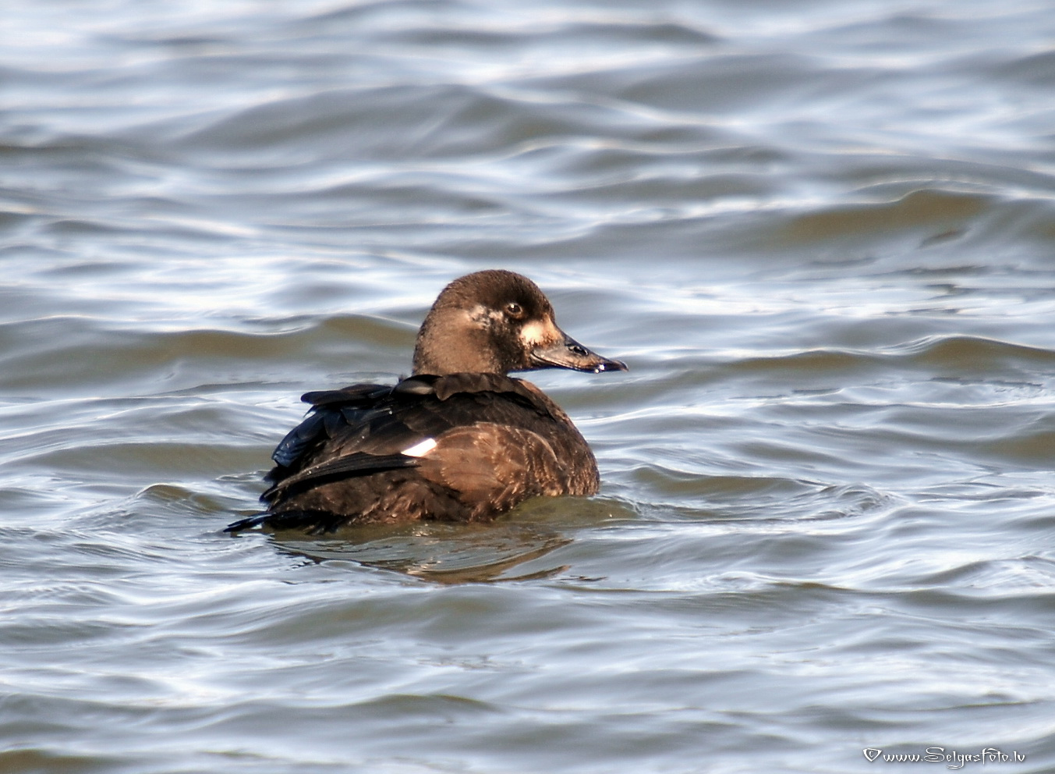  3. | 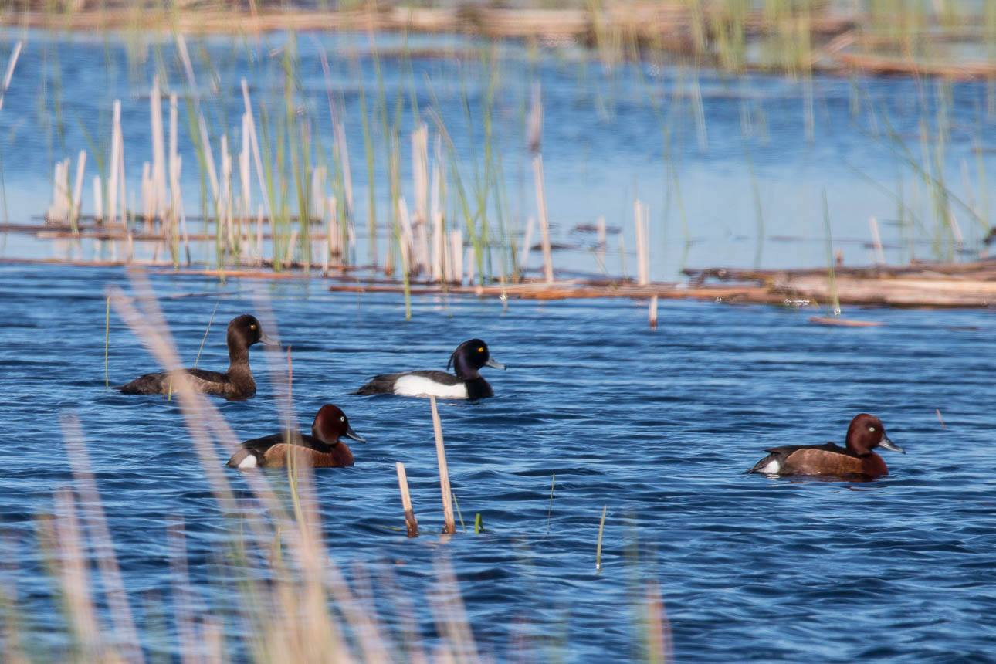  4.
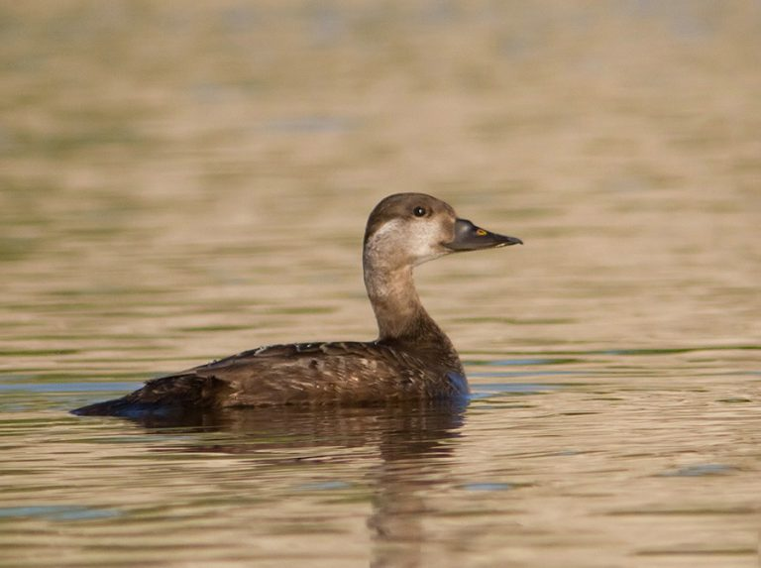
5.

1) 2, 3
2) 2
3)1, 2
4)1, 5
5) 4

3. В середине ХХ века этот вид гнездился в Зауралье. Но, к сожалению, современные факты гнездования отсутствуют, хотя вероятность их сохраняется. Турпан - представитель Утиных - сегодня включен в региональную Красную книгу как исчезнувший с территории области вид. Но в последнее время отмечаются редкие встречи на пролете в позднеосеннем периоде. Поэтому знание признаков, по которым возможно отличить в полете редчайшего вида от синьг и гаг крайне важно. Выберите именно те признаки, которыми турпан отличается от других уток.

1) Примечательная манера в полете — дергать резко дергать головой вперед, как бы клевать воздух;
2) Отличается по оперению головы: мыски со щек заходят на клюв дальше, чем со лба, и достигают ноздрей;
3) Хорошо видимое белое зеркало на второстепенных маховых перьях;
4) Можно отличить по четному подбою крыльев и отсутствием белого зеркала.

4. О какой птице Красной книги Курганской области идет речь? До середины ХХ в. этот представитель семейства Тетеревиные был одним из наиболее характерных видов лесостепного Зауралья. После освоения целины его обилие резко уменьшилось. С тех пор остается самым малочисленным в Курганской области видом боровой дичи. Сегодня орнитологи утверждают, что главным сдерживающим рост ее численности фактором является гибель кладок и нелетных птенцов на возделываемых полях. По этим причинам вид был включен в новое издание Красной книги Курганской области в 2012 году. И еще одна интересная особенность самцов этой птицы: их весенняя песня похожа одновременно на лай собаки и на грубый гортанный хохот.

1) Каменный глухарь;
2) Белый куропач;
3) Белая куропатка;
4) Тундряная куропатка.

5. В замечательной книге А. Апраксина "Моя охота на птицу и зверя в Тобольской губернии", выпущенной в 19 веке, целая глава посвящена описанию обилия пролёта гусей и казарок через Курганскую и юг Тюменской области в конце 19 века, вот отрывок из неё: «Только что растаял снег под лучами весеннего солнца, как тотчас же озера, пшеничные и овсяные жнивы покрываются громадными стаями гусей и казарок. Серый или дикий гусь пролетает этими округами почти раньше всех птиц. Появился чибис и вслед за ним потянулись, длинно вытянув свой острый угол, стая за стаей, дикие гуси. Казарка появляется значительно позднее. Бесчисленными табунами пролетают эти птицы через округа, в которых я охотился, но очень мало остаются выпаривать здесь. Их тянет выше к северу...».
Действительно, в прошлом краснозобая казарка была достаточно многочисленным видом. Но сегодня она включена в Красную книгу Российской Федерации, Красный список МСОП-12, Красную книгу Курганской области. Орнитологи отмечают, что встречи мигрирующих казарок в Зауралье нередки и отмечаются во многих районах. Летят они преимущественно транзитом, особенно весной, зачастую в смешанных стаях. Одна из главных причин сокращения численности краснозобых казарок — выстрелы неграмотных охотников, которые не всегда могут отличить редкий вид от разрешенного к отстрелу. Посмотрите на фото, сможете ли вы определить среди летящих птиц краснозобую казарку?

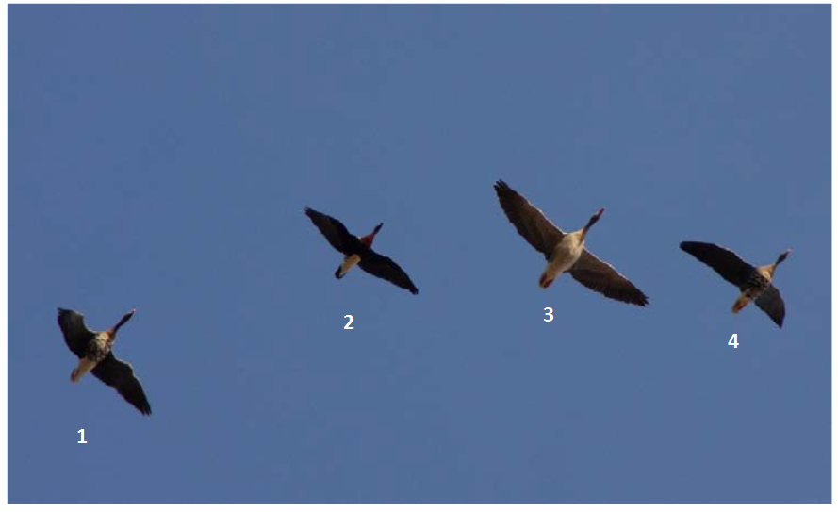

1) 1 и 4;
2) 1;
3) 2 и 4;
4) 2;

Данные об участнике:

